Informations sur le projet

Une solution lumière spéciale alimente le portefeuille de produits
Bien au-dessus des toits de la ville de Francfort, les étages des bureaux et des salles de conférence de la banque DVB rayonnent avec une architecture claire et épurée avec une grande qualité jusque dans les moindres détails, dominée par du verre et des teintes blanches et grises. Pour l'assainissement complexe au 40e étage de l'immeuble City-Haus qui leur a été confié, les architectes de Francfort Theiss ont créé un environnement parfait pour les réunions et les conférences, exemplaire pour le monde du travail moderne. Les dimensions inhabituelles de l'entraxe et la faible profondeur de montage avaient notamment nécessité d’une solution lumière individuelle. Le luminaire d'avenir complète à présent la gamme de produits MIREL evolution.
Dornbirn, Avril 2016 – Dans le quartier ouest de Francfort, le bâtiment City-Haus construit selon les plans des architectes Johannes Krahn et Richard Heil avec une hauteur totale de 142 mètres est l'un des premiers immeubles de Francfort avec une structure de façade sans supports. Depuis plus de 40ans, la banque DZ est propriétaire de l'immeuble de bureaux des années 1970. Le grand immeuble de la place de la République a connu entretemps plusieurs phases d'assainissement. Après un éclaircissement visuel de la façade en 2006, l'intérieur a ensuite été rénové progressivement. Depuis fin 2014, l'étage de bureaux et de salles de conférence de la banque DVB a été réagencé avec un style contemporain.
Le marché pour ce travail de planification complexe a été confié à "Architekten Theiss Planungsgesellschaft mbH" dont le siège est situé à Francfort et qui jouit d'une bonne réputation dans le domaine de l'urbanisme, de la construction des bâtiments et de l'architecture d'intérieure au cours des dernières années, au-delà de la région. En tant que propriétaire, l'ingénieur-architecte Alexander Theiss propose des concepts globaux avec une grande flexibilité et un agencement durable, dans lesquels l'éclairage a un rôle important. Ces principes de base sont particulièrement appliqués dans les étages des bureaux et des salles de conférence rénovés.
Le conflit avec les techniques du bâtiment ainsi qu'avec l'éclairage ont ainsi été un thème essentiel. La solution d'éclairage devait créer une ambiance conviviale et ouverte dans les bureaux avec un agencement de qualité avec des salles de conférence, des bureaux et un café-bar et s'y intégrer parfaitement. En plus de la faible profondeur de montage, les dimensions spéciales de l'entraxe de 1,43 mètres représentaient également un défi à relever. La question du concept d'éclairage, qui respecte également les prescriptions en matière de construction, n'a pas pu être résolue avec une solution standard. L'équipe responsable du projet de Zumtobel a ainsi élaboré rapidement et en collaboration étroite avec le cabinet d'architectes Theiss responsable de la planification un éclairage spécial, à partir de la version encastrée du modèle MIREL evolution. Sa faible hauteur de montage, la grande efficacité du système ainsi que la grande qualité de l'éclairage ont impressionné les architectes et les utilisateurs. La technologie à LED de la gamme MIREL evolution remplit les exigences en termes d'efficacité énergétique, mais offre également les meilleures conditions possibles pour une architecture de bureaux et de salles de conférence d'avenir.
La façade en verre offre non seulement une vue imprenable au-delà de l'enceinte de la ville de Francfort, mais laisse également rentrer la lumière du jour. Associées avec les teintes de blanc et de gris ainsi que les matériaux de grande qualité, les salles de conférence et de réunion créent une atmosphère agréable. L'agencement épuré est souligné par les formes des modèles de la gamme MIREL evolution ainsi que par la couleur blanc neutre de l'éclairage. Agencés par groupes et parfaitement intégrés dans l'architecture des bureaux, les luminaires équilibrent les pièces, permettent de s'orienter et garantissent également un éclairage adapté pour les activités de bureau, ainsi que pour les réunions, les présentations ou les conférences.
Dans la forme modifiée de la gamme MIREL evolution, il est possible d'obtenir différentes dimensions grâce aux modules à LED individuels de luminaires encastrés. L'agencement modulaire des luminaires offrent de nombreuses possibilités d'utilisation. Ce luminaire spécifique au projet avec son style élégant associé à la nouvelle architecture des bureaux est un exemple parfait de la philosophie du cabinet d'architectes Theiss et satisfait les exigences élevées de la banque DVB.
En s'inspirant de la polyvalence des luminaires spéciaux MIREL, les architectes Theiss ont développé avec Zumtobel un downlight pour une intégration dans des plafonds en placoplâtre et en tôle d'acier. La gamme est également complétée par des petits luminaires apparents, qui sont adaptés pour des projets d'assainissement, pour lesquels il n'est pas possible d'installer un plafond suspendu à cause de la hauteur de la pièce. Le design et la fonctionnalité sont particulièrement convaincants dans cette gamme d'éclairages flexible et polyvalente. Cette solution d'éclairage spécifique au projet offre un grand potentiel en termes de flexibilité et de collaboration étroite avec des partenaires. Avec la gamme de produits MIREL evolution complétée avec trois luminaires, il est désormais possible de réaliser des solutions d'éclairage d'avenir avec des formes fluides et une fonctionnalité différenciée.
Entrepreneur général
Maître d’ouvrage, donneur d’ordre:
DVB Bank
Architecte:
Architekten Theiss Planungsgesellschaft mbh
Bureau d’études, ingénieur électricité:
Arnold & Hensel Partnerschaft Elektroingenieure
Électricien:
EAB Elektroanlagenbau GmbH Rhein/Main
Légende des images :
(Crédits photos: Jean-Luc Valentin)
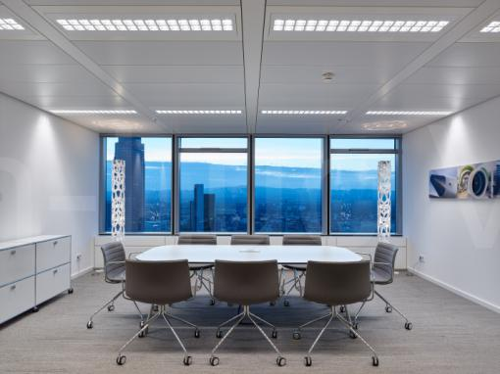
Légende 1 : L'agencement épuré de l'étage des salles de conférence de la banque DVB est souligné par les formes de la gamme MIREL evolution ainsi que par la couleur blanc neutre de l'éclairage.
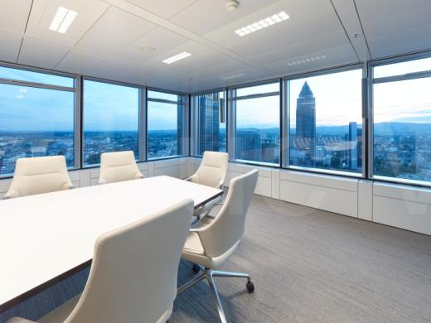
Légende 2 : La façade en verre offre non seulement une vue imprenable au-delà de l'enceinte de la ville de Francfort, mais laisse également rentrer la lumière du jour.
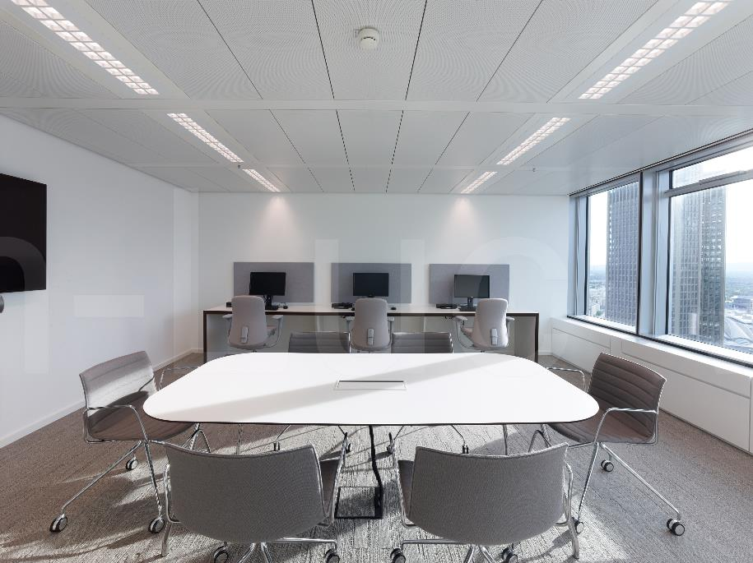
Légende 3 : La solution d'éclairage crée une ambiance conviviale et ouverte dans les salles de conférence et s'y intégre parfaitement.
Contact de presse:
Zumtobel Lighting GmbH  Andreas Reimann  Brand PR Manager  Schweizer Strasse 30  A-6850 Dornbirn  Tél: +43 5572 390 26522  Mobil: +43 664 80892 3334  press@zumtobel.com  www.zumtobel.com | ZG Lighting France  Jean-Charles Lozat  Chargé de Communication  156 Boulevard Haussmann  F-75379 Paris Cedex 08  Tél: +33 1 49 53 62 52  Mobil: +33 6 64 70 22 31  jean-charles.lozat@zumtobelgroup.com  www.zumtobel.fr | ZG Lighting Benelux  Jacques Brouhier  Marketing Manager Benelux  Rijksweg 47 - Industriezone Puurs 442  B-2870 Puurs  Tél: +32 3 860 93 93  jacques.brouhier@zumtobelgroup.com  www.zumtobel.be  www.zumtobel.nl  www.zumtobel.lu
Zumtobel
Zumtobel est un leader international dans le développement de systèmes d’éclairage durables conçus sur mesure pour répondre aux exigences des différents domaines d'application. Avec un vaste portefeuille de luminaires haut de gamme et de systèmes de gestion pour l'éclairage intelligents, le fournisseur d'éclairage autrichien propose un éclairage adapté pour toutes les activités et toutes les heures de la journée, pour les lieux de travail et les espaces privés, pour l'intérieur et l'extérieur. Les applications bureau, formation, vente, commerce, hôtellerie et bien-être, santé, art et culture et industrie sont parfaitement complétées avec un portefeuille pour l'intérieur et l'extérieur. Zumtobel est une marque de la société Zumtobel Group AG avec siège social à Dornbirn, Vorarlberg (Autriche).
Zumtobel. La lumière.

